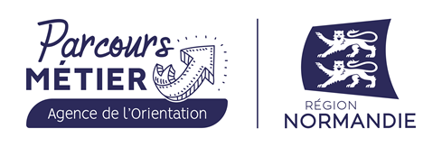 | 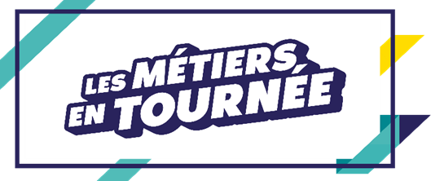

Le 15 février 2022
« Les Métiers en Tournée » :
Lancement du nouvel événement régional itinérant de découverte et d’information sur les métiers les 22 et 23 février à Fécamp !

Afin d’aider les Normands à s'orienter ou se réorienter, la Région et son Agence de l'Orientation et des Métiers lancent une nouvelle action inédite en Normandie : « Les Métiers en tournée » !

Du 22 février au 1er juin 2022, à bord de son véhicule itinérant, la « Léo Mobile », l’Agence régionale de l’Orientation et des métiers, fera escale dans 7 villes moyennes et à Caen afin de proposer aux Normands une immersion au cœur des métiers et des filières d’excellence régionales. Première étape : Les 22 et 23 février à Fécamp !
« Une bonne orientation est primordiale pour la vie future des jeunes ou des adultes en reconversion. L'Agence Régionale de l'Orientation et des Métiers a été créée par la Région afin de mettre en œuvre la stratégie régionale dans le champ de l'orientation tout au long de la vie et de l'information sur les métiers et les formations. Ses actions doivent néanmoins se réaliser au plus près des territoires et en lien avec les acteurs locaux. C’est tout l’enjeu de ce nouvel événement itinérant que nous avons conçu afin de promouvoir les métiers et les filières dans toute la Normandie, en complémentarité du Salon Régional annuel de l’Orientation et des Métiers qui se déroule en alternance à Caen et Rouen » explique David Margueritte, Vice-Président de la Région Normandie, chargé de l'emploi, de la formation, de l'orientation et de l'apprentissage.

Une première étape à Fécamp
L’Agence régionale de l’Orientation et des métiers débutera sa tournée à Fécamp les 22 et 23 février 2022, avec le soutien de l’Agglomération Fécamp Caux Littoral et de la Ville de Fécamp.
Différents espaces thématiques avec des animations ludiques seront proposées aux Normands quelque soit leur profil (collégien, lycéen, étudiant, adulte), permettant d’aborder à la fois les questions liées à la construction du parcours d’orientation et de rencontrer des professionnels des filières d’excellence normandes :
- Un espace Agence de l’Orientation et des Métiers : des animations ludo-pédagogiques pour explorer les métiers et construire son parcours (Pop Up’ Métier, Vidéos 360°…).
- La Léo mobile de l'Agence et ses animations.
- En extérieur, des véhicules de démonstration permettant de découvrir une variété de métiers : pompier, armées, mécanique, …
- Des animations de découverte des métiers, proposées par les partenaires de l’Agence, sur une dizaine de « pôles métier », parmi lesquels notamment :
- Un Pôle Santé pour s’immerger dans les métiers de la santé et du social au travers une escape game digital.
- Un Pôle Industrie pour découvrir les variétés des métiers et plus spécifiquement les métiers de l’Agro-Alimentaire en réalité virtuelle…

 | Infos pratiques :  Evénement gratuit les 22 et 23 février 2022  Salle Jean BOUIN - Gymnase Tony Parker - Rue Traversière à Fécamp  Programme complet sur le site des Métiers en Tournée .

Des escales programmées dans 6 autres villes
Dieppe, Lillebonne, Le Havre, Alençon, Lisieux, Saint-Lô… Jusqu’au 1er juin 2022, l’Agence régionale de l’Orientation et des métiers, fera escale dans 6 autres villes moyennes normandes, avec 2 jours d'étapes par ville.
Etape incontournable des « Métiers en tournée », le Salon Régional de l'Orientation et des Métiers aura lieu, cette année, à Caen du 24 au 26 mars 2022.

Cette première édition des « Métiers en tournée » s’est construite grâce à la mobilisation des partenaires régionaux. L’événement rassemble plus de 20 partenaires métiers sur chacune des dates, soit près de 80 partenaires au total.
Une seconde édition de l’événement sera programmée au cours du second semestre 2022, avec des escales dans d’autres villes moyennes de Normandie.

Retrouvez le programme complet sur le site Métiers en Tournée.

Ce projet est soutenu et financé dans le cadre du Fonds Social Européen


Contact presse :
Charlotte Chanteloup - 06 42 08 11 68 – charlotte.chanteloup@normandie.fr

